от ”Сигмареф” ЕООД със седалище и адрес на управление: с. Труд, местност „Кошовете” № 58, Община Марица, обл.Пловдивска с ЕИК по БУЛСТАТ: 202598406, представля вано от Управителя Анна Димова Филипова, съгласно Пълномощно с Рег.№2152/27.0З.2018г. на Нотариус с Рег.№072 на Нотариална камара при Пловдивски Районен съд— Собственик на УПИ 225 .158- за производствени и складови дейности/ПИ с идентификатор №73242.225.158, по Кадастралната карта, одобрена със Заповед № РД-1876/20.11.2007г. и изменена със Заповед №18-1500/20.02.2014г., на АГКЮ, землище на с. Труд, Община ”Марица”, обл. Пловдивска с административен адрес: с. Труд, местност „Кошовете”
N2158, Община Марица, обл.Пловдивска; GSM: 0888/724560
(име, адрес и телефон за контакт, гражданство на вьзложителя - физическо лице)
'Сигмареф” ЕООД със седалище и адрес на управление: с.Труд, местност „Кошовете” №158,

УВАЖАЕМИ Г-НТ-ЖО ДИРЕКТОР,
С Ваш Вх.№ОВОС-560-2/26.()5.2021г. в РИОСВ-Провдив, входирахме уведомление за ИнвестициоННО намерение за „Промяна предназначението на новоизграждащ се склад за съхранение на огнеупорни материали в страда за произодство на огнеупорни елементи” в УПИ 225.905— производствени и складови дейности, местност „Копринкова могила”, землище на с.Труд, община Марица, област Пловдив с Выложител ”Сигмареф” ЕООД- с. Труд, община ,Марица”. С Писмо Ваш Изх.№ОВОС-560-З/10.06.2021г., ни уведомявате за следното: Наше то инВеСТИЦИОННО предложение папада в обхвата на т.5, буква „е“ от Приложение №2, от Закона за опазване на околната среда /ЗООС/ и на основание Чл.9З, ал. 1, т. 1 от същия закон, подлежи на преценяване на необходимостта от извършване на ОВОС Съобразно изисква нето на Чл.95, ал. 1 от ЗООС е необходимо да обявим нашего ивнвестиционно предложение на нашата интернет страница, ако имаме такава, или чрез средствата за масово осведомяване, за което следва да представим доказателство. Съгласно Тарифата за таксите, които се събират в системата на МОСВ, за издаване на Решение по преценка необходимостга от ОВОС и Решение за оценка насъвместимост, е нужно да внесем по банков пы на сметката на РИОСВ- гр.Пловдив, сумата от 500.00/петстотин/лв.
Във връзка с горецитираното Ваше писмо, Ви Уведомяваме за следното:
Характеристика на инвестиционното предложение:
1. Резюме на предложението: Инвестиционното предложение е свързано с разширение производството на предприятие за производство на огнеупорни елементи за целите на стъкларската и керамичната промишленост. Имотът, с площ 37.575дка, е собственост на Выложителя и в момента е с начин на трайно ползване „за производствени и складови дейности.”
Първоначално, одобреният от Община „Марица?', технически инвестиционен проект, предвижда изграждането на две сгради: 1. Сграда за съхранение на огнеупорни материали и готови огнеупорни елементи и 2. Сграда за съхранение на готови огнеупорни елементи — при стройка към сьществуващ склад за съхранение на готови огнеупорни елементи. Към настоящия момент се извършва строителството на Страда за съхранение на огнеупорни материали и готови огнеупорни елементи. По първоначалните инвестиционни намерения на Выложи теля, сградата е проектирана като допълнителен склад към съществуваща производствена сграда, за производство на огнеупорни елементи. Поради появилата се необходимост от разширяване на производството на огнеупорни елементи, се налага предназначението на новоизграждащия се склад да бъде променено в сграда за производство на огнеупорни елементи, като разширение на съществуващата производствена база. Втората сграда, от одобрения про ект, представляваща склад-пристройка, за съхранение на готови огнеупорни елементи кьм съществуващия склад , не е предмет на промяната по време на строителството,
(посочва се характерът на инвестиционното предложение, в т. ч. Даш е за ново инвес тиционно предложение, и/иаи за разширение иш изменение на произвоДствената Дейност съгласно приложение или пришожение №2 към Закона за опазване на околната среда

(3000
2. Описание на основните процеси, капацитет, обща използвана площ; необходимост от други свързани с основния предмет спомагателни или поддържащи дейности, в т.ч. ползване на съществуваща или необходимост от изграждане на нова техническа инфраструктура (пътища/улици, газопровод, електропроводи и др.); предвидени изкопни работи, предполагаема дълбочина на изкопите, ползване на взрив:
Новоизграждащата се сграда е едноетажна със ЗП на сградата 1835.00м² и навеси със ЗП
3456.56м². Сградата е без избен етаж. По първоначалния проект складовата сграда е разделена относително на две зони — зона „А“ с височина минимум 9.00м и складова зона „Б“ с офис помещения и битова част, с височина минимум 5.00м. В югозападната част на страдата, в зона „Б“ е проектирано и офис пространство с 16 работни места, гардероби и санитарни выли, за персонала и стая за почивка. Предвидени са и гардероби за 30 мъже и 10 жени.
Предмет на промяната по време на строителството са зона „А“ от сградата, и част от зона Б”. Останалата част от зона „Б“ и навесите, не се променят. В сградата ще се преработват огнеупорни материали за производство на огнеупорни елементи. Производството на огнеупорните елементи преминава през следните етапи: 1. Огнеупорният материал [шамод/ се смесва с вода. 2. След разбъркване в стационарен миксер сместта посредством транспортна лента се полага в капъпи за формоване, които са застопорени на пневматични вибромаси. З. Формованите детайли се подреждат на КОЛИЧКИ и зареждат в сушилни за постигане на необходимата влажност. 4. Изсушените детайли се изпичат в пещи на природен газ, 5. Източникът на топлина е серия от газови горелки, контролирани от система, която позволява изпича нето. Капацитетът на производство е 4,5т/24часа, при пльтност на материала 2.5мУтон. При изпичането се вкарват З бр.колички, всяка по 1.5тона, тьй като материала е подреден по определен начин, а не плътно един до друг. Капацитета на пеща е 4.5м³ . 6. След като са формо вани и изпечени огнеупорните елементи се подлагат на вторична механична обработка /пробиване, шлайфане, рязане/. В процеса на тази обработка се използва вода, която служи за охлаждане на режещите инструменти. Водата която участва пряко в обработката се рециклира в утайници и се връща отново в процеса. Огнеупорните елементи, произведени в тази производствена сграда, след опаковане се преместват за съхранение в новопроектираната втора сграда- пристройка, към съществуващия склад №1. Втората страда преставлява склад за съхранение на готови огнеупорни елементи към съществуващия склад Дълбочината на изкопите за нея е до 1.50м от средната кота на прилежащия терен. Не е необходимо изграждане на нова техническа инфраструктура. Обектът ще се захрани с вода от съществуващата селищна водопроводна мрежа. На площадката ще бъде изградена водоплътна изгребна яма, за битово-фекалните води, която периодично ще се почиства, от специализирана фирма. В нея не се влючват дъждовните води. На площадката ще бьде изградена и инфилтрационна система, ситуирана в зелената площ на УПИ-то. В нея, чрез новоизградена канализация, ще се включат дьждовните води, от покрива на новопроектираната сграда.
З. Връзка с други съществуващи и одобрени с устройствен или друг план деЙности в обхвата на выдействие на обекта на инвестиционното предложение, необходимост от издаване на съгласувателни/разрешителни документи по реда на специален закон; орган по одобряване/разрешаване на инвестиционното предложение по реда на специален закон: В непосредствена близост до УПИ 225.905 — производствени и складови дейности се намират други УПИ, отредени за производствени и складови дейности.
4. Местоположение:
(населено място, община, квартал, поземлен илот, като за линейни обекти се посочват засегнатите общини/райони/юиетства, географски коорДинати иш правоъгълни проекционни UT№f коорДинати в 35 зона в БГС2005, собственост, близост До ичи засягане на елементи на Национамата екологична мрежа (НЕМ) обекти, поДлежащи на зДравна защита, и територии за опазване на обектите на културното наслеДство, очаквано трансгранично възДействие, схема на нова или промяна на съществуваща пътна инфраструктура)
УПИ 225.905- производствени и складови дейности се намира в землището на с. Труд. община Марица. Имотът няма близост и не засяга защитени територии от екологичната мре жа на Република България. Най близката защитена зона е река „Пясъчник“ с код Вб 0000444, за опазване на природните местообитания и на дивата флора и фауна. Предвид мес
тоположението и характера на инвестиционного предлажение, няма вероятност от значител но отрицателно выдействие, върху видовете, предмет на опазване в защитената зона. Допы нителна площ за временни дейности по време на строителството не е необходима.
Предвид географското раположение и предмета на дейност на разглеждания обект, не се очаква выдействие с трансграничен характер по време на изграждането му.
- Природни ресурси, предвидени за използване по време на строителството и експлоатацията:
(включително преДвиДено воДовземане за питейни, промишлени и Други нужДи — чрез обществено воДоснабДяване (ВИК ичи друга мрежа) и/ичи от повърхностни води, и/ици подземни води, необхоДиии количества, сьществуващи съоръжения или необхоДииост от изграждане на нови)
  - За производствени нужди ще се ползва вода от съществуващ сондажен кладенец. В процеса на обработка се използва вода, която служи за забъркване на огнеупорният материал /шамод/ и вода за охлаждане на режещите инструменти. Водата която участва пряко в обработката на готовите огнеупорни елементи се рециклира в утайници и се връща отново в про цеса.
  - За питейни, битови и противопожарни нужди се ползва водопроводното отклонение от съществуващата селищна водопроводна мрежа.
За захранване на обекта с електричество ще се изгради подземно кабелно трасе до главното ел. табло от намиращия се в имота трафопост за собствени нужди.
- Очаквани общи емисии на вредни вещества във въздуха по замърсители:
Няма
- Отпадъци, които се очаква да се генерират, и предвиждания за тяхното третиране:
В УПИ 225.905 - производствени и складови дейности няма да се генерират опасни отпадъци. По време на строително-монтажните работи, отпадъците ще бъдат извозвани на сметище на с.Цалапица, поради липса на територията на гр.Пловдив на площадка за сортиране на отпадъците, инсталация за поемането им и тяхното рециклиране.
- Отпадъчни води:
(очаквано количество и вид на формираните отпаДъчни води по потоци (битови, промиииени и др.), сезонност, преДвиДени начини за третирането им (пречиствателна станция /съоръжение и др.), отвежДане и заустване е кансиизационна система/повърхностен воДен обект/воДоуиътна изгребна яма и др.)
За производствени нужди ще се ползва вода от съществуващ сондажен кладенец. В процеса на обработка се използва вода, която служи за забъркване на огнеупорният материал /шамод/ и вода за охлаждане на режещите инструменти. Водата която участва пряко в обработката на готовите огнеупорни елементи се рециклира в утайници и се връща отново в про цеса. Годишният разход на вода за производствени нужди е 600м3
Отпадъчните води ще бъдат, битово-фекални и дъждовни води. Битово-фекалните води ще бъдат 2.50мЗ годишно. На площадката е монтирана водоплътна изгребна яма, за битовофекалните води, която периодично ще се почиства, от специализирана фирма. В нея не се влючват дъждовните води. На площадката ще бъде изградена инфилтрационна система, ситуирана в зелената площ на УПИ-то. В нея, чрез новоизградена канализация, ще се включат ДЪЖДОВНИте води, от покрива на новопроектираната страда.
- Опасни химични вещества, които се очаква да бъдат налични на площадката на предприятието/съоръжението:
(в случаите по Чл. 996, от ЗООС се представя информация за вида и КОјшчеств0ТО на опасните вещества, които ще са налични в предприятието/съоръжението съгласно приложение №l към Наредбата за предотвратяване на големи аварии и ограничаване на последствията от тях)
Няма
1. Моля да ни информирате за необходимите действия, които трябва да предприемем, по реда на глава шеста ЗООС
П. Друга информация (не е заДължително за попълване)
Прилагаме следните документи:
1 . Един брой уведомление на електронен носител и 1 брой на хартиен носител
2. Документи за собственост: Нот. Акт за покупко-продажба на недвижими имоти №058, том 1, рег.
№0658, дело на Нотариус с Рег.№6Љ в Регистьра на НК с район на действие
РС. гр.Пловдив, Вписан в Сл.Вп. гр.Пловдив с Вх.Рег.№5569/0б.0З.2017г., Акт №77, том 13, дело № 2546/2017г. и Нот. Акт за покупко-продажба на недвижими имоти №118, том 1, рег.№5191, дело №96 /3 Зг., на Нотариус с Рег.№636 в Регистьра на НК с район на действие — РС. гр.Пловдив, Вписан в Сл.Вп. гр.Пловдив с Вх.Рег.№21 182/31.07.20Вг., Акт №85, том 57, дело 2 бр. З. Пълномощно с Рег.№7980/11.112017г. на Нотариус с Рег.№072 в Регистьра на НК с район на действие— Р С. гр.Пловдив 1 бр. 4. Скица №15-1028373/12.11.2019г., на ПИ с идентификатор №73242.225.905 по кадастралната кар та и кадастралните регистри на с. Труд, Община „Марица”, одобрени със Заповед РД-18-7б/20.11. 2007г., издадена от Службата по Геодезия, Картография и Кадастьр— гр.Пловдив бр.
- Извадка от действащ ПУП-ПРЗ, за УПИ — 225.905, за обществено обслужване, производствена и складова дейност, представляваща Поземлен имот с идентификатор №73242 225.905, в землище то на с.Труд, местност ”Кошовете”, Община „Марица”, Област Пловдивска, одобрен със Заповед №РД-09на Кмета на Община ”Марица”, с виза, за разрешаване на проучване и проектиране на Сграда за обработка и съхранение на огнеупорни материали и готови огнеупорни елементи, издадена на основание Чл.140 от ЗУТ, ПУП-ПРЗ, одобрен със Заповед №РД-О9-806/О4.О6.2О19г. на Кмета на Община ”Марица” и Решение на КЗЗ №18/27.09.2019г., на МЗХ— гр. София, издадена от Главен Архитект на Община ”Марица”- гр.Пловдив I бр.
- Разрешение за строеж №170/10.06.2020г., издадено от Главен Архитект на Община ”Марица”— гр.
Пловдив, заверено, че е влязло в сила, от органа който го е издал, необжалвано по смисъла на Чл. 149 от ЗУТ
бр.
- Обявление, от 21.06.2021г., публикувано във вестник „Марица”, относно инвестиционно то намерение на ”Сигмареф” ЕООД- с. Труд, за „Промяна предназначението на новоизграж дащ се склад за съхранение на огнеупорни материали в сграда за произодство на огнеупорни елементи” в УПИ 225.905— производствени и складови дейности, местност „Копринкова могила”, землище на с. Труд, община Марица, област Пловдив бр.
- Фактура за платена дължима такса, от Тарифата за таксите, които се събират в системата на МОСВ, за издаване на Решение по преценка необходимостта от ОВОС и Решение за оцен ка насъвместимост, внесена по банков пы на сметката на РИОСВ- гр.Пловдив 1 бр. Ориг.
Уведомител: юли 2021г. гр. Пловдив
[ин
РЕПУБЛИКА БЪЛГАРИЯ

Министерство на околната среда и водите
Регионапна инспекция по околната среда и водите - Пловдив
Изх.№.
Пловдив.. . 2021г.
до г-на АННА ДИМОВА Филиповд УПРАВИТЕЛ НА „СИГМАРЕФ” ЕООД
с. Труд, местност „Кошовете” №158, Община Марица
копие до:
КМЕТА НА ОБЩИНА МАРИЦА
КМЕТА НА С. труд
Относно: Внесено уведомление с вх. М? ОВОС-5бО-2/26.О5.2О21г. за инвестиционно предложение (ИЛ): Промяна предназначението на новоизграждащ се склад в сграда за производство на огнеупорни елементи в УПИ 225 905- производствени и СКТ,эдОВИ дейности се намира в землището на с, Труд, община Марица
УВАЖАЕМА ГОСПОЖО ФилИПОВА,
В отговор на уведомлението Ви и извършената процедура по чл. 5 от Наредбата за условията и реда за извършване на оценка на вьздействието вьрху околната среда /Наредба за ОВОС/ и във връзка с чл. 40 от Наредба за условията и реда за извьршване на оценка за сьвместимост на планове, програми, проекти и инвестиционни предложения с предмета и целите на опазване на защитените зони /Наредбата за ОС/, Ви информираме за следното:
Относно приложимата процедура по реда на глава шеста на Закона за опазване на околната среда (ЗООС)
Вашето инвестиционно предложение попада в обхвата на т. 5, буква от приложение N? 2 от Закона за опазване на околната среда /ЗООС/ и на основание чл. 93, ал. 1, т. 1 от сЪщия закон подлежи на преценяване на необходимоспа от извършване на ОВОС.
- Съобразно изискването на чл.95, ал. 1 от ЗООС е необходимо да обявите своето инвестиционно предложение на интернет страницата си, ако имате такава, чрез средствата за масово осведомяване или по друг подходящ начин, 3.2322I-Q ;ледра да пред;тари аркаэзтелстрр.
- За изВършване на преценката е необходимо да внесете в „Едно гиије” на РИОСВ-Пловдив писмено искане по образец с приложена към него подробно разработена информация в съответствие с Приложение № 2 към чл. 6 от Наредбата за ОВОС (посл изм. и доп. ДВ бр.8/2О18г.), в един екземпляр на хартиен и един екземпляр на цифров носител.
РИОСВ Пловдив ще осигури обществен достьп до информацията по приложение 2, чрез сообщение на интернет страницата си за най-малко 14 дни за изразяване на становища от заинтересувани лица и ще предостави копие на искането и информацията по Приложение № 2 на съответната община/район/кметство. В съответствие с чл. б, ал. 10 от Наредбата за ОВОС в срок до З дни след получаване на информацията съответната община/район/кметство осигурява обществен ДОсТЬП до информацията за най-малко 14 дни, като поставя съобщение на интернет страницата си (ако има такава) и на обществено достъпно място за достъпа до информацията и за изразяване на становища от заинтересувани лица.
11. Относно приложимата процедура по реда на чл. 31 от Закона за биологичното разнообразие (ЗБР)
Въз основа на представената информация и на основание чл. 31 от ЗБР и чл.2, ал.1, т. 1 от Наредбата по ОС в хода на процедурата по ОВОС ще бъде извършена и преценка за вероятната степен на отрицателно въздействие на ИНВесТИЦИОННОТ0 предложение върху предмета и целите на опазване на най-близката защитена зона от Европейската екологична мрежа „НАТУРА 2000” — BG0000444 „Река Пясъчник".
III. Съгласно Тарифата за таксите, които се събират в системата на МОСЗ /ПМС № 136, ДВ 39 от 2011г., изм. ДВ бр. 5 от 2016 год./ за издаване на Решение по преценка необходимостта от ОВОС и Решение за оценка на съвместимост е нужно да внесете по банков път на РИОСВ гр. Пловдив /”УниКредит Булбанк АД, клон Пловдив, IBAN сметка BG43UNC R70003119330825 ВХС UNCRBGSF/ сумата от 500 лв.
ВАЖНО: уведомяваме Ви, че съгласно чл. 2а, ал.5 от Наредбата за ОВОС, процедурата по ОВОС ще бъде прекратена, ако в рамките на 12 месеца Выложителят не изпълни указанията в настоящото писмо.
С уважение,
Директор
на
ИВАЙЛО ЙОТК
4000. гр. пловдив, бул. нарица- №122, тел..факс 032/638 073
Зелен телефон. факс 037643•245, е•таИ; riosv@plovdiv.rtew.gov.bg, http.ilplovd'v.r№$v.ccm
Вписване по ЗС/ПВ
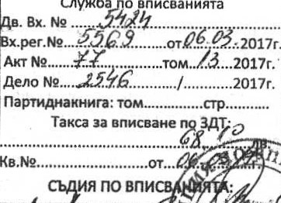Служба о вписванията
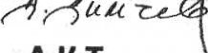

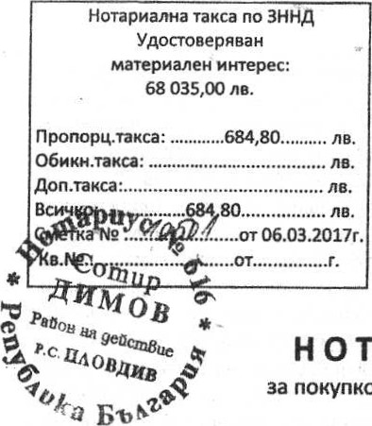
НОТАРИАЛЕН АКТ
за покупко-продажба на недвижими имоти
№ ....058..... том .......1.„....... | г. № .....0658..... н. дело № ....050..,от 2017 г.
Дне€, 06.03.2037 г. [щек;тн дре хиляди И седемнадесета гиена), пред мен СОТИР ДИМОВ -
НОТАРИУС. рписан р реги€тура на нотррнрлнртр $амара на Репуфднка Б»лгария под N?61$, с райрн
дей;трие Районен с»д-Пдррди!. кантората ми р град | уд.“Петвр Карарелрв" №26. се
ДИМОВА Филипова, р. | $907127557.9 | «рте
лично ми: ИВАН РАНГЕДOВ трпмрр, ЕГН 4811194542. с нарта №$43112724. издадена Н? Q3,31.2QlV.: рт МВР Плррднр. прстртчен а№ес: гр. Площир. Фуд, „България" №16$. ет.4. ап.22. рт една вато пррддвач И АННА
№ 646935259. издадрна на 09.09.2019. рт мрр-плррдие, прярянен адрес в гр. Пдредир. уд. „ПМ. Димитр9ё" N22$A. ет,5. ап.$.'дрй;траща В качр;трртр си на упревшел на ”СИГМАРЕФ^{П} ЕОРД седрдрще адрер управление: 96даст ПЛР!ДЦВ. рбщинр Марии, р. Труд 4399, КОЩОВЕТЕ №158. ЭПИ?НР р турщэскня на Агецциз по рпирунията ЕИК 20359349$. друга страна утр КУПИМ. след вато се убедих р т,ажната дееспоеобнра И припарителна с»щите ми заарика. че ;дрдция
—1. ИВАН РАНГЕДОВ Топ»,дов. ЕМ $11194542 пррд№а НА “СИГМАРЕФ” рорд, МК 202594406. АНРИ димрва ФИЛИПОВА срђяџения си недримдм имот. придофьт Пф
нардедчтрр | рангел Игнатрр | бивщ митра на гр. | прчицаа на |  |  | а
именно:
ИМР.Т с ментуфцчхрр 73242,225.1l (седем урн дре нетири ме две дре пет точка еднр едне) площ gq надартрална крртр 1! 995 ц. (единадерет хидяди девртстотин деветдерет и пет квирзтни метра), трайно предназнеуение на теритрриятр: земеделска. начин на трайнр полэаане: нива, по Кадартралната карта и кадастралните регцстри на Труд общ. Марица. обл. Плррдир. одобрени с»; Эапоррд №РД-38-7ђДР.11.2ОР7г. на Изпълнщелния директрр на МКК. предеднр изменение:няма. €тар ментификетрр — нямр. номер пр. прещрден план: 225.11 (дре две пет точи еднр едно). пру граници на имрта гр удастрална царта; имрти идентификатори: 73242.?25.lQ. 73244225.865. 73242.225.158.
дан»чната рценка пррдарания ир.рт р рззмер на 1175.59 ле. (млядр сто редемдерет пет лева петде;ет ярунки). ф!.дасно Удр€трререние за дан»уна рценЕ чл. 254, ад: 1 ДОПК
№ |  |  | уа Дирекция „Мертви прукрди". Рђщина Марица.
—И. ИВАН РАНГЏЮР трпмов ПРОДАВА на „СИГМАРЕф^{В} орд, чрез упревителя АННА
ДИМОВА ФИЛИПОВА, рписрнця в |  | недримим | цене реэмер | $8 935.00
лева (уестдерет и ррем хиляди И трюдееет И пет ула СТРТИЦН). е с»тласеу да прдучи по банков пы дне;. негррред:трено ;лед прдпчсранетр на настоящая акт. HQ преди еписването му р ИР-аотниа регирт»р кум Агенция по $писванията.
АННА ДИМОВА Филипова, утр управител $ИГМАРЕФ^{Н} Ерод. заяри, че е с»гласна и купмра рт ИВАН РАНГЕЛОР _трпщрр недрижимия нмр.т. описан подробно В раздел (първи), цена в размер на 035,QQ лева (ще©тдерет И ррем уиляди и тридесет и пет лева и нуда РТОТИНКИ). контр ще заплати банворр рметва на пррдавачр днес, непосредственр елед прщусването н? нарТРЯЩИЯ акт, но преди вписврне.то му в имо+ния регистр към Агрнция по рлисванията.
и
и ат м отб8 035 ОО лев есети ем хи

1
лева и нула стотинки). посоченр като продажне цена в нартоящия нотариален акт, е действително угерореното плащане между тях по сделрта.
V. Разн ките о п лянето на п авото на собственост изпов ван то на настоя я нотариален акт (местен даны. такса за вписване и нотариална такса) са эа сметка на КУПУВАЧА.
н настоя я нота ен акт ПРО р ЕЛ В Т П
к н я омент пълноправен фбственук на имота, не в»рху имотр няма наложени ипотеки. р»збрани. други вещни
и и п ава яма и ни обезпеч ни ме ки ч ня
впи и би ито бни осп ван я ням об ига ния и ли няма вани н мо иза по н [ка ич м т н в кап Н говс и ества че в ните а имотит м нти автентиуни И с рярно п,държацие. и че нямр други документи. карещи фавото на собстџенрст р»рху недвижимия имот. както и че не ср налице какрито и да било Щ)уги рбстоятелства, препдтстващи реализирането не правата по настоящия дрговор. или до недопускане във владение и ползване на имот.а. счдасно неговото предназначение иди до п»днотр или 4астцуно €ъдебнр отртраняеане на кутивача рт с»щия.
2. В случай. че се установи. че някое от демарираните в раздел V.1. обстоятелства е неистина или купувач»т бъде съдебнр ртстранен. пррдавач»у ИВАН РАНГЕЛОВ ТОПАЛОВ се задължава да
въ н пол н на ОЗ и ем хил и есетм петл ваи ла стбти ЕИК 202598406 не й зме н? 10 QQQ лева (десет удяди лева).
След урери;, че прр№ечът е робственик недџижимиз имџт, подробно описан в пункт първи на тру нотариаден акт, както Е-1 че изпчнени еро$емте иэиркрания на зркрне. изв№џих нртариален
кт. А Н и заяви и сми и че го извършват по дрбра ерля. след коетр същият подписа тях и от мен — Нртрримса. а учрстниците настоящо_тр производ;тво изписаха собственрръчно трите си имена.
При узр»рцщенетр авта. предстрвца с.деднщ:е декументи: 1. Рец:ение №А17МО7.О7Д999г. на
Прземленр крмисиа община Марица в»эртанрцяване на працртр нр собртвено;т рърху земеделсрч
1 з 7778-27.0 .201 г и от гкк ло ве ие оценка по чл. 264. ал. от ДОПК изх. № 66Q7019967/24.02.2017r. на Дирекция „Местни приходи“.
Решен на ИГМАРЕФ“ Е ния
N2931l2017 на Димитрия топалова и №9З2/2Щ7г. не Рангед Топалов; б. Деклрррцня по чл. 4, ал. 7 и
чл. зми • 7. п чл. 2 о Н за ни Г

ПРОДАВ
ята КУПУВАЧ:
нот

мо
н на
р.с.плов в
2
дзю
тариална такса гю ЗННД
Удосп»еряван материагрн интерес: .4Ы.4. ахч, п.)
Пропорц.такса:., . лева
Обикн. Такса.. . лева
Допълн. Такса... . лева Всачко:... лева Сметка № . ...ют....
Впутаю ЗСЛВ
Служба по вписвантта
..от зим;џ
лом. дело № „/л9О УМ.
Партлдна книга: том .....стр. . Такса за вписване по ЗДТ
Кв. №
ТА:
МТ
НОТАРИАЛЕН
ЗА ПОКУПКО.ПРОДАЖБА на НЕДВИЖИМИ ИМОТИ
[18 , том... . ело „96 ..от . 34, ОХ. „2 13г.
Днее. 31.07.2013(. (триесет и първи юли две хиляди и тринадесета година), пред мен Стоянка Кисьова-Николова — Нотариус. вписана с рег. № 636 в.уисгьра на Нотериалуата камзрз на Република Българця с район на действие: Пловдивски районен суд. з кањюрата мл в град Пловдив, ул. „Брезрвска^{Л} ет,5 ре явиуа лиунр непознатите ми: ФАБРИЦИО АЛЕМАНО, роден на 06.08 1972(. Авилианр Република Италия. гражданин н? Репуфлика Италия с пострянен адрер: Република Италия, гр. Торино. ул. Гранали' №52. п.к. 10040. притежаващ паспорт № Е $7519 издаден на 10.02.2006 година Паспрртна служба Торино Италия, валиден до 02.2016 в качертврто си на управител и законен представите!) на Еднрлично дружество с ограничена отговорност „КАРИ 9” ЕООД, вписано з Търговския регистър
Агенџия по вписванията с РИК 175130261. със седалище и адрес на управление: гр. Пловдив. Район [Л, .Гууав Эайганд" № 14 - друмрртврто от една страна като ПРОДАВАЧ, пудруцен от назначениа от Цртариура ПРЕВОДАЧ МАМя АНДРЕЕВА ЕФТИМОВА с Е-гн 8310284656. притежаваща лична карта № $44599324 издадена на 12.04.2013г. от МВР-Пловдив с пострянен адрес: град Пловдив. ул, -?лрвееви гори“ №17. превела от български на итапиански език и QT италиански на български рук, назначена на рсноэание ЧЛ. 582 от ППК. която феще предупредена за наказателната отговорност по чл. 290. ал.2 от НК с клетвена декларация с реп № 5180 от 31.Р7.?013г. по реуегъра на Нотариус Стоянка Кисьова - Николова с рег.У63$ по пегуюгчра на Нотариалнатз камара, район на дейстэие; Районен съд ПЛоВдИВ, и след катр заяви. че не са налице пречките по ул. $4. връзка р чл. 575 ГМ. обеща да превема т9чн9. Н дофосъвестно. съгласно изисранията на закона. и от друга страна - РОБЕРТО МАРИ роден на 18.10.1964f. е Тридате (Варезе) Република Италия, гражданин на Регублика Италия грстрянен адрес: Репуђлшр Италия. Венернр Рупериоре (Варезе). ул. .Кенеди• №Э58, (ритежаващ лична карта (италианска) № 335394?. издадрна на 28.03.201? година Община Венегоно Рупериоре - в качествртр си на управител и законен представител на Еднолично дружество с ограничена отговорност „СИГМАРЕФ" ЕООД. вписано 2 Търговския регистър към дгенция (Р вп№аниата с ЕИК 202598496, сус седалище И на управление: гр. София. Р?йрн фбррище, бул. .Ваеил Девски* № 103, ет.2 дружеството от друга страна като КУПУВАЧ, придружен от назначения от Нотаууса ПРЕВОДАЧ АННА ДИМОВА ФИЛИПОВА 9 ЕГН 6907127557, притежаваща лична карта № 640787596, издадена на щ М?Р-Стзра Загора, с портоянен адрер: гр. Казанлък, община Казанлък, област Ста? Загора. ул. ,Люфрмир Кабакчиев" ет.З. ап.5. превела от български на италиански эзик и Q.T италианрку на български език. назначена на основание чл. 582 от Г ПК, която беше предупредена за заказатепнатз отгрворнорт пр чл. 290, ал.2 от НК с клетвена декларация № 5182 от 31.Q7 2013г, пр регистъра на Нотариус Стрянка Кисьова - Николова р рег.№6ЗЂ по регистъра на Нотариалната камера, с райрн на действие: Районен съд - Пловдив, и след като заяви. че не са налице пречките по чл. 584 въе връзка с чл. 575 от ГПК. обеща да превежда точно и добросъзестнр, сугласно изискванията на закона. След като се уверих в тяхната самоличност, деесп№обнррт представителна власт, СЪЩИТе ми заявиха, че са съгласни
и сключват НасТОЯШИЯ договор за следното:————
..КАРИ 9” Еоод, представлявано рт упрарителя ФАБРИЦИО АЛЕМАНР, ПРОДАВА на
„СИГМАРЕФ" ЕООД. представлязано от упрарителя РОБЕРТО МАРИ. следните собствени на
дружеството недвижими имоти. а именнр:
1, пр3ЕМЛЕН ИМОТ с идентификатор 73242225.158 (седемдесет и ури хиляди двестэ
четиридесет и две, точка. дзеста двадесет и пет, точка, пртсесет и осем\ по кадзс;тралнзтэ карт? и ка аст нит егист и на село Т об ина Ма и а област Плов ив о об ени с апоее Нар
с последно изменение на кадас№алната карта и

е пове № -14-16-1211/2 . 7,201 г. на На ник с
Пло и на о м е им . ме ст КО ВЕ ло от 5703 ил и е к йно п е азначени на те ито ията: Земе л ка н
в ствен ов ект а 3242.2  иля вест чети и есет и т чк ве т в пет точка сто т есет л 1 веста ва сет т хиля и то п т  ои в т т чка т пе ет и осе п и съ позем н м ен икато и: 3242.2 .2 42.22 .1 2 7 242.225.161• 32422 1  73242:225.13: 7324?.225.1?: 7,3242225.11:—  2. ПОЗЕМЛЕН ИМОТ идентификатор 73242.225.162 (седеудесет и три хиляди двеята уетирндррет и дер, трчка. дверта двадесет и пет. тома, сто шертпесе.т. дер) капа;уралната картр И кадастралууте региртри на село Труд. община Марица. област Пловдив рдобрени съе Заповед №РП' на Изпулуитрлния директор н? АГКК, с последно изменение на карта а кадастралните регуг,три, Ифбренр ръс заповед на Началник на СГККПлоэдиа, с адрес на грземления имот: местност КОШОВЕТЕ, с площ от 296 кв.м. (дзеста деветаесет и шест квадратни метра). трайно предназначение на теритррията: Земеделска начин на трайно ползчане: За  тен п нти и а 42.225. 57 е ем есе хиля веста че есет и точка. дрерта двадеррт И пет. трчка. стр петдеррт И седем), номер по предходен план: 225162 (двеста двадесет пет хилади $,TQ щестдесет И две), при ръседни поземлрни имоти с идентификртрри: : 7324222571$; 73242,225, 15$;  Недвижимите имоти се пррдават общо за румата в размер на 270000.00 евро (двеста И седемдесет хиляди евро) без включен ДД$, от която управителят на дружеството продавач ?аяви. че р получил от дружеството купувач сумата р размер на 75000,00 евро (седемдесет пет хиляди евро) преди подписване на настоящия нотариален акт в слеџната банкова сметка р лева на дружертррто р ,Унщкредит булбанк' АД с lBAN BG42VNCR76301078527449. От останалата част от продажната цена общо в размер 195Q,00.0Q евро (сто деветдесет и пет хиляди евро). управителят на аруцест;ото прсдарач. заяви. че е подучиЛ от дружестврто купурач сумата р размер на 110000.90 евро (стр и десет хилааи еврр) фенкое пут в горепррчената банкова сметке в ценя на прдпнсране на настоящи; нотариален акт.. фртатъкут от пррдцната цена а размер на 85000.00 еврр (осемдерет и пет хиляди евро) управителят на „КАРИ 9' ЕОфД зрарц. 39. ? сдагласен да бъде дзплатена и преведена ог дружеството-купувач в десетдневен пек след датата. на която №уцертвото. на което е выложено инвестиционнрто проектиране и стррителствс ГР 35 фрлющ»нс• ЕООД с ЕИК 202073910. сы седалище и адрес на управление: гр. Пловдив ул. „Радрщи' изпълни си по Договор за проектиране И строителртвр. склочен на 31.07;2013г. между СИГМА?ЕФ^{И} ерод и ЕР 3$ солюшънр“ Еф0Д предостави в ;рок не по-късно от 15.06.2014г. (петнадесети юни две хиляди и четиринадесета година) на ЕООД Образец Акт 15 за обект „Предприятие за произррпртвр на огнеупорни елементи'. предвиден за изграждане Э грземпен с иценууфикатор 73242.225.1$. Стравите се спрразум;ват, че ако „ЕР 35 РОЛЮШЪНС' ЕООД не изпълни задължението си пс препходното изречение в срок до 15.06.2014г. (петнадесети юни две хиляди и четиринаде;ета година), „СИГМАРЕФ” ФОД qe. освобомава от задьлжението си да зацдщи на дружеството продавач „КАРИ 9” ЕООД остатъка от предажната цена 2 размер на 85000,00 евро &мдесет и пет хиляди евро),  И. Данъуната оценка на поземленитр икрти. предмет на продажбат?. е общ размер 49918,10 лева (четиридесет и девет хиляди дезет;тртин и осемнадесет лева и десет стотинки). ВУЛЮчваща аанъчната оценка на грземпения ИМОТ по точка 1 в размер на 49349,89. лева (четиридесет и девет мляди трирта жетнрадрррт девет лева и осемдесет стотинки) и панъчната оценка на грземления имот по  Н 68 н ест е ет м лева ит и ес тотинки  Ш. „СИГМАРЕФ” Еоод, представлявано от управителя РОБЕРТР МАРИ. заяви, че КУПУВА  „КАРИ 9” ЕООД. представлявано от управителя ФАБРИЦИО АЛЕМАНО, подробно описаните точка пъраа от настрящия нотариален акт недвижумуј имоти рбщр, за 9.умата э размер на 270000,00 еврр —та и се ем есет хиля и ев о без включен С от която п азителят на еството к п рач заяви е -т топ вач м т в ме на 75000 00 ев о се е есети пет хил и в о п  по исване на наст я ия нота иален акт в сле ната банкова метка в лева в Уник ит Б пбанк Е В 2040276301078527449. от ч от о нат м 1 5  в ст евет т пет хиля и ев о п авителят на п в ч аяви че е п евећ н п о ав ч 110000 00 ев о ст и е ил бацкоэа сметка в деня на подписване на нотариалец акт. Ортат»кът от продцната цена -6' размер на 85000.00 евро (оремдерет и пет хиляди евро) управителят на „КАРИ 9• ЕООД рявл, че е  съгласен а ъ и т неве с ок л атата на | съо  0+
т на коетое злож но инвести ионното оекти ане и строитепство ЕР 35 Солюшънс'
с?! по Догов2р | аррекуране | лпИТ?лсТВО, склочен на
(петнадесети
слоразумяват
ЕОфД ЕИК 202073910, със седалище ! управление: гр. Пгррдие ул. .Радецкн• №6 иэџълни зацьЛжението 31.07.2019. между „КАРИ 9' ЕфОД. ,СИГМАРЕф^{И} ЕОРД ВЕР. 35 Срлрщкнс• ЕффД И суртветнр предостави срок не по-К>СНР от юни две чляди и четиријиеррта гмина) н? „СИГМАРЕф“ ЕООД Q5pqgqwAq 15 qq обект .Предпаидтие за производство на огнеупррни елруенти". предвиден за аграждане в грэемлен (мот идеетуфикатор 73242.225.158. Страните ако „ЕР ЭБ Солршън$ ЕффД не
изпмни |  |  | си | предпднртр
изречение в сррк до 15.06.2014г, (петнадесети юни двр ХЛДђДИ И уетирицадесета година). „СИГМАРЕФ” ЕООД се орврбрждава от задължението си да заплати на дружеството лррдавау „КАРИ 9” ЕРОД остагъка от пррдажната цена размер н? 85000.ор еврр (осеудесет и пет зилвди ерро).---
Проаааауут ЖАРИ 9“ ФОД. предсрвлярано рт управителя ФАБРИЏИф деџррура. че дружествотр е единс.тррн собств?ник на продаванитр недрцюми имоти, притенва
по и л х че им ти емен и све ни тежести
извънс.иебнц | ВИСЯЩИ съдеђни
не са ипотемрани. не елужат като обезпечение и да било характер, по турџрние на тах няма рлррове. кактр И чр ,qpyecTB0TQ не извършвапо отчуждителни мелки преду2! същите имоти полза на трети лица. ауру имотите или части рт тях няма ВПИРЭНИ выбрани. наемни догр,вори. искози молби и други вешни тежести !учредено право на грлзаане полза на трети лица и др./. уе не е рклЧчрапр предварителни договори за разпореждане с НРДВИЖИМИТР р другу лица, кактр и какритр да е други сделки. коитр обуславят вещни права на трети лица. както че не
на срои кредщрри | емисъла на чл. 135 от ЗЗД. както и уе юмотите не
проту.рст.а»ен! | упувача | прради урва
GPQk QT ВЛИЗане | на съдебното
и за азпо ане иЈили п авление на отите. уе иуртитр. не qq на дрлб?, друг съдебен спор или изпълнителнр дело. капр И че по ртнощение н? същите няма налржена обезлечителна мярка по Закона за отнеманр р погу на държавата не незрконно придрРито имущертрр. фобственикът декдарира. че с; настоящата сделка не уврежда права са апортирауу р гърговско дружество и не са .предмет н? особен залог. Э рпучай че Гем момента на подписване на настрящия нотариален акт продавачът не рофстреник на пррдерзните недвижими (Моти. подробно описани в пункт първи от настоящия дрг№02. какт'2 и ако (б отнрщение Н? тези имоти ра налице тежес.ти права третн лица. могат да фудат купувача претърпи фдебно ртстраняеане (евикџиа) И догрврр.ут бъде развален пр тези ИЛИ други причини. поради рснование възникнрдр среду пиписванетр на нестоящия нотариален авт., гр Предаеачът ще дължи на Купувача ррущане уа получената от нег? пррдцнз иена и неправените от купуаача разнрскц пр прерърлянето на имрта р редем дневен
М. Н? основание чл. 25. ал. 9 от ЗННД участуицита в нотариалното декларират че сумата от 270900.00 евро (дверта И седемдесет хиляди евро), прсочен? настоящия нотариален акт. ? действително угрврренрто между тях плащане по сделката.-—-у: Владениетр. на недвижимите имоти. предмет на нартоящия догрвор се предава от продавача на купувача днес при подпирэрне на настоящия нотариален акт.--——
УП. Преродачът МАРИЯ АНДРЕЕВА ЕФТИМОВА. предупредена за отгсџсрнрспа эр дававе на эрен превод по чл,290 от НК и фбещалз да даде верен превод. преееде от български нр итагмански
 | азик на ФАБРИЦИО АЛЕМАНО управител |  |  |  | „КАРИ Э“ ЕООД пррчетения | Нотариуса нотариален акт
ъо |  | и на Нота | с чесъ | иятгоо об ява.-
ШИ. Преводач№т АННА ДИМОВА ФИЛИПОВА предупредена за уговорноспа за даване на неверен превод по чл.290 рт НК и обещала да даде верен превод, преведе бьлгрррки на италиански език на РОБЕРТО МАРИ управител на „СИГМАРЕФ” ЕОРД. пречетеуя Но.тариу;а нртарирлрђј акт и рубщи н? Нртариура, че с»щият гр рдобрява.
и а и лен акт яв в т л а би сми ъла настоящия догрвор, предвиждат И желаят последиците рт неговотр изпълнрние. заявяват. че не действат при крайна нужда И. че условията на настоящата сделка не са яено неизгодни за фед катр се уверих от предстааените ми писмени доказателства в самоличноспр.
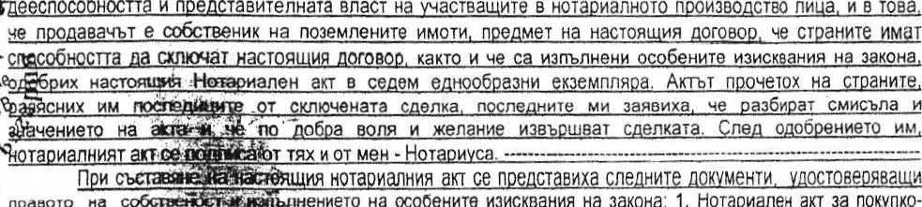
продавачът е собственик на поземлените имоти. предмет на НаСТОЯЩЪ1Я договор, че страните имџт с№собнрспа да схлючат настоящиа договор както И че са изпулненуз 9996ените изискеания н? аркона;
ив
п
б
ип
их на ен акт в се ем б зни зе пл а. Акты х на т анит
п азото на с на осоъенита изискв ния н закона: 1. нота иапен акт за пок пк
з

 | 55 то |  | е | от 16.03. | 077 по опи | н Р
вписваниата ф. | Аш №95. том 20. дело №4632.
Нотауур рег. №341 пр рргиртъра НК. р район на действие. Районен съд — Пловдив. вписан в Ёлужба EQ вх.ррг. 6198 рт 16.03.2PQ7r.: 2. Нртррдален акт гркупкр-пррда?фа неприжим имот акт №79. том рег. 1460. депо рт 29.03.2007г. по описа на Ресица
Н9тариур | рег.. [$341 | регистра н? НК, с
Нртаризлрн аку | цугкр:пррдажба на недвижим акт №8Q. том 1, рег. 1463. делс чт.  ар
Тренева райрн на действие: Районен сьд - Пловдив. вписан кт №165 том 24 е о № 696 и. г. 7530 от 29.03.2 7r.•
опи;а р.ясица Танчева Нотариус р рег, №341 по регистърр на НК. с райр.н на действие: Районен ръд -
Плордив, | в Служба пр аписванията гр. Пловдив с Акт №16$. том 24. депр №5697. вх.рег. 7532 от
29.03.2007г.: 4. Нотариален акт за поурко-продажба на недужим имот ап №92, том 1, ррг. 1587. дело №88 от 05.04.2007г, по описа на Ррсица Танчева Нотариур рег. УЭ41 по регистъра на НК, с район на действие: Районен руд - Пгрвдив. епиран в Служба по вписванията гр. Пловдив с Ап №31, том 28, дело №647Э, вх.ре(. 3470 от 05.04.2007г.; 5. Нотариален акт за поугуо-продажба на недвижим имот акт №136, том рег, 2585. дело
 |  | QT | на Ррсица Танчева
№120, том И, реп, 4Q7„1, дегр | Q.T 11,Q9.2007r. f1Q описа на Рорица Тз
Нотариус с per. №341 по рргисљра н? НК. район на действие: Районен ;еъд - Пловдив. вписан в Служба по вписванията гр. Пловдив с Акт №46 том 49, деле №11512. вх.рег. 14618 от 05.06.2007г.: 6. Нотариален акт за покупко-проаажба на недвижим имот акт: №33, том Н. рег. 3133. делр от 13.07.2007г. по описа на Росица Танчева Нотариус с рег. №341 по регистъра ц? НК. район на действие: Районен съд - Пловдив. вписан в Служђ? по вписваццята гр. Пловдив Акт №103. том 65. дегр №15383, эх.рег. 19374 от 13.07.2007г,: 7. Нотариален акт за покупко-продгжба на неавижим имет акт №61. TQM И. рег. 3380, дело №247 QT 27.07.2007г. по рписа на рррица Танчеза Нрт.ариус рег. по регистъра на НК. с район на действие: Районен с,ъд — Птовдив. вписан в Слуц{а по вписванията гр. Пловдив с Акт №133, том 70. дегр №15647. 20250 от 8. Нотариален акт эа покупкуррдажба на недвижим имот акт нчева Нотариус с рег. №341 по регистьра на НК, на дейртвие: Районен год - Плоадиэ, вписан Служба пр вписванията гр. Пловдив с Ап NQ8#. том $4. делр №2QQ66, вх.рег. 9, от 26.06.20Q9r. на комислята по чл. 17 от 3033 за премяна пррднррначениетр на земеделски земи за неземедрпрки нуцди утвърж№вене на площадки и трасета за проектиране: 10, заповед №РД-09-925 рт за оробряеанр на ПУП-ПРЗ. издадена рт Кмета на Общима Марица: 11. Заповед №КД-14-1$-38$ от 22.07.2008г. на Началника на СГ ККПловдив; 12. Заповед №КД-14-16-1211/13.07.2013г. на Началника на СГКК-Пловдив: 13. ркиџа на поземлен имот №23006. изд. на 25.07.2013г. сгкк-пгрраив: 14, скица на поземлен N2230Q$. на 25.07.2013г. от СГКК-Пловдив: 15. Удостоверения за данъчна оценка
77/-4

пълномощно
№луподисаната; Анна Димова Фидив—, ЕГН: 6907127557, щжтепваща лична кчта н.зпдена ва 09.09.2015г., от МВР- ф.Пвдв, в сн ца Управител на
“СИГМАРЕФ“ ЕООД сы седалище и ащ»ес с.Труд, мхтност №158,
М—да, обл.Пловдивска с ЕИК: 202598406 - Собстваик на Позамн имот с
№73242.225.11, по пгстралната орта и п—традните раистри ва с.Труд „Киво- вех“, О&ина „М—и—, ож.фа.и сы Мовед РД-18-7&2О.11.2007r. на Изпълнителния диртор на АГИ, с площ 11 996кв.м., Нот. Акт за покупко-продаж& на непижими имотн МЯ, том ре.“ 0658, хло Ж 05W2017т., на Нотариус с Рег.№616 в Регистъра на НК с район на Астме — РС. гр.Пловдив, Вписа в Сл.Вп. гр.П»овдв с Вх.ра-*5569/О6.ОЗ2О17r., Ап КТ, В, 7х.,
УПЪЛНОМОЩАВАМ:
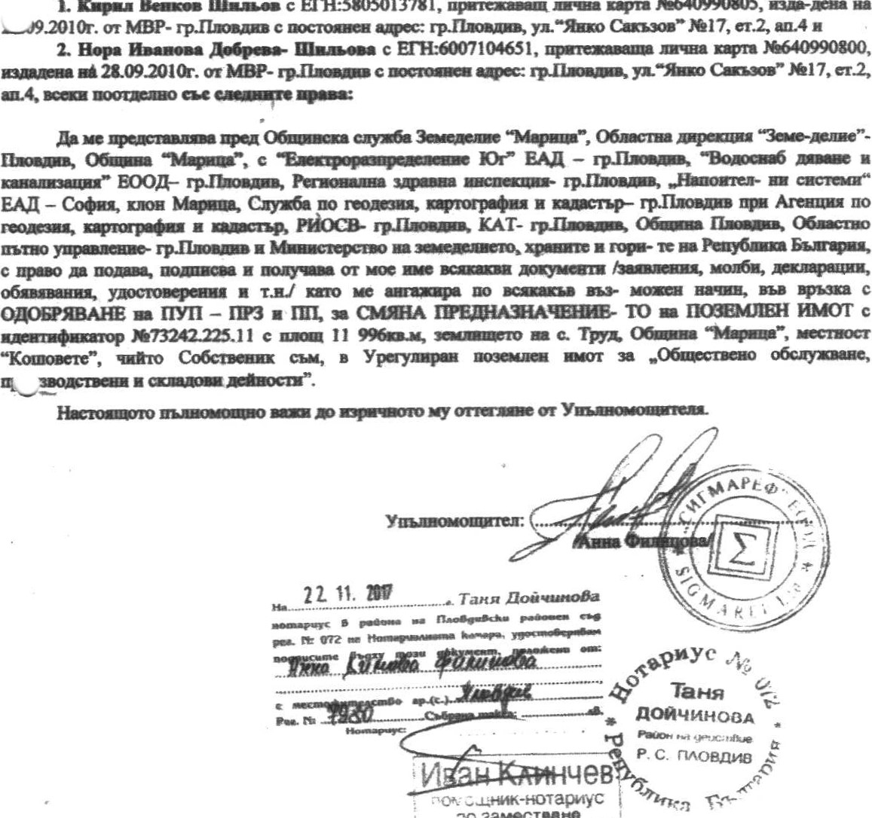
В—
с
ЕМ-•5805013781,
№640990805,
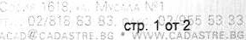
АГЕНИИЯ ПО Г;ОлЗИЯ,
картография и кнастър
ЛУЖБА ПО ГЕОДЕЗИЯ, КАРТОГРАФИЯ И КАДАСГЬР - ГР. ПЛОВДИВ
4000. ПЛ.“СЪЕДИНЕНИЕ“ № З, ЕТ.1 , 037627380: 623017, qovdiv@cadastre.bg, БУЛСТАТ: 130362903
СКИЦА НА ПОЗЕМЛЕН имот № 15-1028373-12.11.2019 г.
Поземлен имот с идентификатор 73242.225.905
С. Труд, общ. Марица, обл. Пловдив
По кадастралната карта и кадастралните регистри, одобрени със Заповед РД-18-7Б/2О.11.2007 г. на Изпълнителния директор на АГКК
Последно изменение със заповед- няма издадена заповед за изменение в КККР
Адрес на поземления имот: местност КОШОВЕТЕ Плащ: 37575 кв.м
Трайно предназначение на територията: Земеделска
Начин на трайно ползване• За друг вид производствен, складов обект Категория на земята: 5 предходен идентификатор: 73242.225.158; 73242.225.11
Номер по предходен план: 225.11, 225., парцел: 225.905-произв. и склад.д-ти
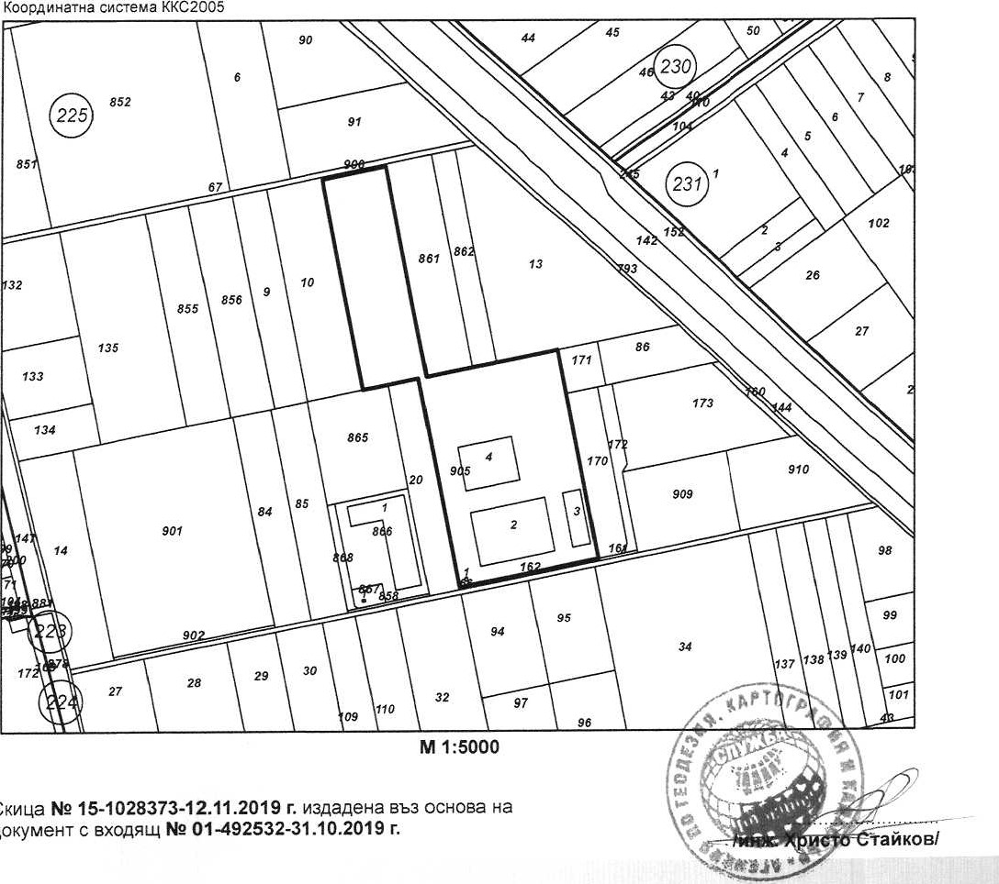
документ
Скица
Съседи: ibi4iiib'.i62, 73242.225.161, 73242.225.170, 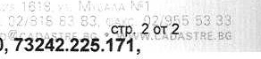
ГЕОДЕЗИЯ,
73242.225.13, 73242.225.862, 73242.225.861, 73242.225.906, 73242.225.10
Сгради, които попадат върху имота
- Сграда 73242.225.905.1: застроена площ 7 кв.м., брой надземни етажи 1, брой подземни етажи няма данни, предназначение: Сграда за енергопроизводство
- Страда 73242.225.905.2: застроена площ 3500 кв.м., брой надземни етажи 2 брой подземни етажи О предназначение: Промишлена сграда
З. Сграда 73242.225.905.3: застроена площ 849 кв.м., брой надземни етажи 1, брой подземни етажи няма данни, предназначение: Складова база, склад 4. Сграда 73242.225.905.4: застроена площ 2040 кв.м., брой надземни этажи 1, брой подземни етажи няма данни, предназначение: Складова база, склад
Собственици:
1. 202598406, ЕООД
Няма данни за идеалните части
Нотариален акт № 77 том 13 рег 5424 дело 2546 от 06.03.201 7г., издаден от Служба по аписванията гр. Пловдив
Няма данни за идеалните части
Нотариален акт № 85 том 57 рег 21182 дело 10071 от 31.07,201 Зг., издаден от Служба по вписванията гр. Пловдив
Скица № 15-1028373-12.11.2019 г. издадена вы основа на документ с входящ № 01-492532-31.1О.2О19 г.

ОБЩИНА ”МАРИЦА” - ОБЛАСТ ПЛОВДИВ
Пловдив, бул. ”Марица” 57А тел.: 032/907 800 факс: 032/95 19 34
ДИРЕКЦИЯ „ УСТРОЙСТВО НА ТЕРИТОРИЯТА ” РАЗРЕШЕНИЕ зд СТРОЕЖ
На основание чл. 148,чл.152, ал. 1 от ЗУТ и заявления вх.№5З-01-1З4/1Ю4.06 2020г.
Разрешава се на:
1. 202598406 с адрес на управление-с.Труд,обл.Пловдив,м-ст ”Кошовете” №158
Съобразно одобрения (съгласуван) инвестиционен технически проект на 10,06 2020г. от Главния архитект на Община ”Марица” да ИЗВЪРШИ строежа на обет:
1.“СГРАДИ ЗА СЪХРАНЕНИЕ НА ОГНЕУПОРНИ МАТЕРИАЛИ И ГОТОВИ ОГНЕ УПОРНИ ЕЛЕМЕНТИ” - 6567.24 кв.м - РЗП.
Категорията на обекта е четвърта.съгласно НареДба №1/ 20032. за НВС.
в УПИ 225.905 за производствени и складови дейности/ПИ-225.905/,в землището на с. Труд,обл.Пловдив,с ПУП-ПРЗ,одобрен със заповед №РД-09-806/2019г. и кадаст рална карта,одобрена със заповед №РД-18-76/2007г.
Съдържание на документацията за издаване на разрешението на строек.
1 Документи за собственост:н.а. №77. д. 10071/201 Зг.,из даденирт Служба по вписванията-Пловдив.
2.Извадка-виза от ПУП-ПРЗ,одобрен със заповед №РД-09-806/2019г.,от 18.12.20Ј 9г.,пре заверена на 1 1.О5.2020г.
з.съгласувателен режим-МОСВ-РИОСВ-Пловдив-№ОВОС-56О-1/2О20г.
4.0добрения инвестиционен проект по части:Архитектура,СК,ЕЛ,ВиК,Геодезия и ВП,ЕЕ с Оценка за съответствие,ОВК,Пожарна безопасност,ПУСО,ПБЗ.
5.0ценка за съответствие,съгласно чл.Ј42,ал.6,т.2 от ЗУТ - от „ЕВРО КОНТРОЛ” ЕООД№ос-тп-006/2020г.
Строителното разрешение да се съобщи на заинтересуваните лица по уста новения ред и да се изпълнят условията на чл. 149, ал.5 от ЗУТ!
Строителното разрешение ПОДЛЕЖИ на обжалване по реда на АДминистра тивно процесуалния кодекс, чрез Община „Марица” до АДминистративен съД-гр.Плов див, в 14-Дневен срок от съобщаването му.
ЗаДълженията на собственика на строежа след полу_чаване на разрешени ето за строеж, съгласно ЗУТ, са описани на обратната страна.

Платена такса с кв.№ лщлд Директор Дирекция УТ .
/Гл.архитеп
Христова/
126

ゞ くælVEくuト0ミ9 90

ミゴミト ミ y2 2 まト ミ Oduミ
くト Odea新 Eq・4」ミ0、コ朝・戔 》′
【0 磨9、 明0ジ・・
のエ2国2ョ、02 ミduミュ0 一
290dトou、22ョ40X0写
oト0盟 eaトoaheyo00ミ9
ミ国の00-.-ミエ0トミ 22
まー ミ90 ミまd、」ミ022、当、・
トedトミよ9・ミ・ 」evu 国90402、あ・
、、を・1X0・Hまト0よ0439冊ミ0ュに-
8題ミよOIN
VÚV11dYLlV90工
ト《 トミエ
i010X3臨《ヒ 9み当に英0=、2 器0き」、き 当ま置0
2ミd308- 2ト WO一2髪28ト00巨 9英20 u ミ 20
u は戞ミ言
- に6 ・ 旅を一舅2 を名曇2ま
E00・0ぎ言・ま金
幸感3
ー 06
まー 呂 隯遇
ミ- 0110」國
1W1舅墜 8 き3H託
を民話坙~き」'8YHV9聲ま蚩 3要
=蚩-委
.」」い、OdL10H)(ð← 。\
当~
ミ8 90 ミ 《vw
一ニき旅ミ一-04代ノ ま山Ú0一
語 28箋06 fi W妛工 0ら話 ミ :。電h 。=里卦8 | 式 の 畳 色壑2計里・30E きコh -ま 留uコくoy・  にー ーヨ5品工コ 工 | 8)コe6 2望一品0工  ・9マト 0 ・8899に80 | ・99Z6 80 8~508h26美ed コ09・ 0コ0 各0コ爻きeti・  戸に、新daヒ0- ew 9一電工0E2コ工のhe工の2工 ミ」AV望、舅医  ・6 u軣壁&LJ e | -091"&名0コ&u e6e 0 、一9品9 6き- | ・品5 988 ・の8・9 1Mgもu,l -里コ工 ・  「- e6edコdo 9凸 ・ ・ 新コ工do 2 0里
ミYO 08危 |  |  |  | 、 ミエ ト
き鬯ぞ追 90W ョ・ | ・ 鬲9留68 | 9。 盲- 里詈 | 、¿tS96 80 | -品コ牙ou里tu舌 d・ | 、- ・ 8あ88
080X0《Xミ」 《
'・-ーー冐鹵2 5 'u 88 LIを
ミ V ' 0一「一 ,0=000 一 1一 「、0。0自2Ed99-60g000岳』dooh0&。=当&孚一工霻 。0= 尋:「「、'・「、謝~0一0 読
・コミ二考おx当ヱ羡e6e(・・ ・ 一 を 二h
ト4コ←06a 当9・ -8 -軣 ョ・
!2 、鬢0 | ル「耳00言当 き6 ロ 0な
80 | 品
=言吉・ H話 一 」当・
ま
心
、
まg998ト8-叟 996 里2 0里 エ・二ゴ exの ・ MトO"ミ-
・0【59 6き
・ マ898ト80
、98田 68ー「軣コ工引品-u,ifiu.te岳工異
~霻の8ョoy06ed当deゴ. 品 +「号
- 】 u ・~WOO工
- 。 6 0・owev

・ hnd当はエ哥,を当6 ト霻の呈avg ・倍工 由de誘 品v.
,90-,2岳8 コ0 一」喜エ・ 軣8g2ゴ芋2g8 ,ま聟尊dト・。軣 岩0ミ8山 と 2コ0を・
コ 呂のま・9 - ト まVミ90W0ト鬯ま 軣コ曾阜 コ WV8VÙOdU
。き ng06 ま ミョ 098一ま
お ココ工品u 0鬘一 」 ・3にきに はま&9コ工 &《詈-
96t0998Zき 妛工 ou. ・96 や経名6 岳u - 3匸èd 工をき9・ 要の会 d 匿ま9
・ 呂・里 鹵ま 芋コ 産-・当-室一 uu一一0 詈 -一 目-ま2E9: duo 鬯与gn エ・ー~ 引引ま響 、 üfOト0

